TRƯỜNG CAO ĐẲNG KỸ THUẬT CAO THẮNG
KHOA ĐIỆN - ĐIỆN TỬ
BỘ MÔN ĐIỆN TỬ VIỄN THÔNG


ĐỒ ÁN TỐT NGHIỆP

ĐỀ TÀI:
XÂY DỰNG VÀ TRIỂN KHAI MÔ HÌNH HẠ TẦNG DOANH NGHIỆP VÀ HỆ THỐNG QUẢN TRỊ MẠNG TRÊN MÁY CHỦ

GVHD: THS. TRẦN TÚ NAM KHA
SVTH: TÔ NHẬT PHÁT
NGUYỄN ANH TÚ
LÊ ĐÌNH BẢO PHÚC
KHÓA: 2023 - 2026

TP. HCM, 07 - 2026
TRƯỜNG CAO ĐẲNG KỸ THUẬT CAO THẮNG
KHOA ĐIỆN - ĐIỆN TỬ
BỘ MÔN ĐIỆN TỬ VIỄN THÔNG

ĐỒ ÁN TỐT NGHIỆP

ĐỀ TÀI:
XÂY DỰNG VÀ TRIỂN KHAI MÔ HÌNH HẠ TẦNG DOANH NGHIỆP VÀ HỆ THỐNG QUẢN TRỊ MẠNG TRÊN MÁY CHỦ

GVHD: THS. TRẦN TÚ NAM KHA
SVTH: TÔ NHẬT PHÁT
NGUYỄN ANH TÚ
LÊ ĐÌNH BẢO PHÚC
KHÓA: 2023 - 2026

TP. HCM, 07 - 2026
NHẬN XÉT CỦA GIẢNG VIÊN HƯỚNG DẪN
Tác phong: (tinh thần, thái độ làm việc trong quá trình thực hiện)

Quyển báo cáo: (hình thức, nội dung)

Những kết quả đạt được của ĐATN

Những hạn chế của ĐATN:

Đánh giá chung đề tài
Xuất sắc ◻ Giỏi ◻ Khá ◻ Trung bình ◻ Yếu ◻
Đề nghị:
Được phản biện ◻ Không được bảo vệ ◻
TP.HCM, ngày … tháng … năm 2026

Giảng viên hướng dẫn
(Ký và ghi rõ họ tên)
NHẬN XÉT CỦA GIẢNG VIÊN PHẢN BIỆN
Tác phong: (tinh thần, thái độ làm việc trong quá trình thực hiện)

Quyển báo cáo: (hình thức, nội dung)

Những kết quả đạt được của ĐATN

Những hạn chế của ĐATN:

Đánh giá chung đề tài
Xuất sắc ◻ Giỏi ◻ Khá ◻ Trung bình ◻ Yếu ◻
Đề nghị:
Được phản biện ◻ Không được bảo vệ ◻
TP.HCM, ngày … tháng … năm 2026

Giảng viên phản biện
(Ký và ghi rõ họ tên)
NHẬN XÉT CỦA HỘI ĐỒNG
Tác phong: (tinh thần, thái độ làm việc trong quá trình thực hiện)

Quyển báo cáo: (hình thức, nội dung)

Những kết quả đạt được của ĐATN

Những hạn chế của ĐATN:

Đánh giá chung đề tài
Xuất sắc ◻ Giỏi ◻ Khá ◻ Trung bình ◻ Yếu ◻
Đề nghị:
Được phản biện ◻ Không được bảo vệ ◻
TP.HCM, ngày … tháng … năm 2026

Thư ký hội đồng Chủ tịch hội đồng
(Ký và ghi rõ họ tên) (Ký và ghi rõ họ tên)
MỤC LỤC

DANH MỤC BẢNG i
DANH MỤC HÌNH ẢNH i
LỜI CẢM ƠN ii
LỜI NÓI ĐẦU iii
CHƯƠNG 1: TỔNG QUAN ĐỀ TÀI 1
1.1. Đặt vấn đề và lý do chọn đề tài 1
1.2. Mục tiêu của đề tài 2
1.3. Đối tượng và phạm vi nghiên cứu 3
1.4. Bố cục của đồ án 3
CHƯƠNG 2: THI CÔNG VÀ TRIỂN KHAI HẠ TẦNG MẠNG VẬT LÝ 5
2.1. Thiết Kế Và Quy Hoạch Mạng Vật Lý 5
2.1.1. Kiến trúc tổng thể mô hình mạng vật lý 5
2.1.2. Quy hoạch giải pháp truyền dẫn và sơ đồ nguyên lý kết nối liên tủ. 6
2.2. Giới Thiệu Chi Tiết Thiết Bị Và Sơ Đồ Kết Nối Thực Tế Trong Các Tủ Rack 8
2.2.1. Cấu trúc lắp đặt thiết bị bên trong Tủ Rack mạng (Tủ bên trái) 9
2.2.2. Cấu trúc lắp đặt thiết bị bên trong Tủ Rack Server (Tủ bên phải) 10
2.2.3. Tổng thể và giới hạn công việc của đồ án 11
CHƯƠNG 3: THIẾT KẾ KIẾN TRÚC VÀ QUY HOẠCH HỆ THỐNG 13
3.1. Đối chiếu yêu cầu WorldSkills và Giải pháp triển khai 13
3.2. Kiến trúc Hạ tầng Mạng và Máy chủ 14
3.3. Quy hoạch tài nguyên không gian mạng (IP & VLAN) 16
CHƯƠNG 4: TRIỂN KHAI HẠ TẦNG ẢO HÓA VMWARE VSPHERE 20
4.1. Nguyên lý vận hành nền tảng ảo hóa 20
4.2. Giải pháp thiết kế và cấu hình hệ thống 20
4.3. Kết quả nghiệm thu 22
CHƯƠNG 5: TRIỂN KHAI HỆ SINH THÁI QUẢN TRỊ ĐỊNH DANH VÀ LƯU TRỮ 24
5.1. Giải pháp quản trị định danh đa nền tảng (Active Directory) 24
5.2. Không gian lưu trữ phân tán (DFS) và Phân quyền bảo mật (NTFS) 25
5.3. Kết quả nghiệm thu Dịch vụ lõi 26
CHƯƠNG 6: HỆ THỐNG BẢO MẬT BIÊN, ĐỊNH TUYẾN VÀ MẠNG RIÊNG ẢO 27
6.1. Định tuyến liên mạng (Inter-VLAN) và Tác nhân chuyển tiếp IP (DHCP Relay) 27
6.2. Chính sách Tường lửa kiểm soát truy cập (Iptables Firewall) 28
6.3. Kiểm duyệt nội dung (Squid Proxy) và Biên dịch địa chỉ (NAT) 28
6.4. Kênh truyền Mạng riêng ảo (OpenVPN) tích hợp xác thực đa yếu tố 29
6.5. Giải pháp kết nối liên chi nhánh (Site-to-Site VPN) với WireGuard 29
6.6. Kết quả nghiệm thu Bảo mật và Định tuyến 31
CHƯƠNG 7: HỆ THỐNG GIÁM SÁT TRUNG TÂM ZABBIX 33
7.1. Nguyên lý hoạt động của Hệ thống Giám sát 33
7.2. Giải pháp triển khai đa nền tảng 33
7.3. Kết quả nghiệm thu Hệ thống Giám sát 34
CHƯƠNG 8: TỔNG KẾT VÀ ĐÁNH GIÁ 36
8.1. Kết quả đạt được 36
8.2. Ưu điểm và Hạn chế của hệ thống 36
8.3. Hướng phát triển mở rộng 37
TÀI LIỆU THAM KHẢO 38

DANH MỤC BẢNG

Bảng 3.1: Đối chiếu yêu cầu WorldSkills và giải pháp triển khai thực tế 13
Bảng 3.2: Quy hoạch tài nguyên không gian mạng (IP & VLAN) 16
Bảng 6.1: Phân tích so sánh công nghệ WireGuard và OpenVPN 30

DANH MỤC HÌNH ẢNH

Hình 2.1: Tổng quan mô hình bố trí hạ tầng mạng vật lý thực tế. 6
Hình 2.2: Sơ đồ nguyên lý kết nối vật lý và luồng truyền dẫn giữa hai hệ thống tủ Rack. 8
Hình 2.3: Bố trí và đi dây mạng thực tế bên trong Tủ Rack mạng bên trái. 9
Hình 2.4: Vị trí lắp đặt Server và Switch quang thực tế bên trong Tủ Rack bên phải. 10
Hình 2.5: Toàn cảnh bàn thực nghiệm thi công cáp và kiểm tra kết nối đầu cuối. 11
Hình 3.1: Sơ đồ Hạ tầng vật lý 15
Hình 3.2: Sơ đồ Hạ tầng Ảo Hóa 16
Hình 4.1: Giao diện vCenter Client có Cluster và các VM 22
Hình 4.2: Giao diện vDSwitch Topology 23
Hình 5.1: Giao diện không thể truy cập File Share do không cấp quyền 26
Hình 6.1: Giao diện Máy Client nhận DHCP 31
Hình 6.2: Giao diện Web bị chặn bởi Proxy 32
Hình 6.3: Giao diện kết nối nội bộ bằng OpenVPN thành công 32
Hình 7.1: Giao diện Zabbix Hosts 35
Hình 7.2: Giao diện Biểu đồ Graphs của vRouter 35

LỜI CẢM ƠN

Để hoàn thành được đồ án tốt nghiệp này, ngoài sự nỗ lực không ngừng của các thành viên trong nhóm, chúng em đã nhận được rất nhiều sự quan tâm, động viên và chỉ bảo tận tình từ quý Thầy Cô, gia đình và bạn bè.
Trước hết, chúng em xin gửi lời cảm ơn chân thành đến Ban Giám hiệu Trường Cao đẳng Kỹ thuật Cao Thắng, cùng toàn thể quý Thầy Cô thuộc Khoa Điện - Điện tử và Bộ môn Điện tử Viễn thông. Cảm ơn quý Thầy Cô đã truyền đạt những kiến thức chuyên môn vô giá, tạo môi trường học tập và điều kiện cơ sở vật chất tốt nhất để chúng em được thực hành, cọ xát với môi trường kỹ thuật thực tế trong suốt những năm tháng ngồi trên ghế nhà trường.
Đặc biệt, chúng em xin gửi lời tri ân sâu sắc nhất đến Thầy Trần Tú Nam Kha – Giảng viên đã trực tiếp hướng dẫn đồ án. Thầy không chỉ là người định hướng đề tài, gỡ rối những khúc mắc kỹ thuật phức tạp trong quá trình triển khai cấu hình định tuyến và máy chủ, mà còn đưa ra những lời khuyên cực kỳ sắc bén về tư duy quy hoạch hệ thống cũng như kỹ năng trình bày báo cáo. Nhờ có sự dẫn dắt khắt khe nhưng đầy tâm huyết của Thầy, đồ án của chúng em mới có được sự chuyên nghiệp, bám sát thực tiễn doanh nghiệp và đạt được chiều sâu kỹ thuật như ngày hôm nay.
Một lần nữa, chúng em xin kính chúc quý Thầy Cô luôn dồi dào sức khỏe, công tác tốt và gặt hái được nhiều thành công trên con đường sự nghiệp trồng người.
Trân trọng, Nhóm thực hiện Đồ án:
Tô Nhật Phát
Nguyễn Anh Tú
Lê Đình Bảo Phúc

LỜI NÓI ĐẦU
Ngày nay, một hệ thống mạng doanh nghiệp không chỉ đơn thuần là việc kết nối các thiết bị lại với nhau, mà là một hệ sinh thái phức tạp đòi hỏi tính sẵn sàng cao, bảo mật nhiều lớp và khả năng vận hành linh hoạt. Nhằm hiện thực hóa những kiến thức đã tiếp thu trên giảng đường vào một bài toán doanh nghiệp thực tế, nhóm chúng em đã quyết định thực hiện đề tài: "Xây dựng và Triển khai Mô hình Hạ tầng Doanh nghiệp và Hệ thống Quản trị Mạng trên Máy chủ".
Đồ án được nhóm thiết kế bám sát hai hạng mục thi đấu chuẩn quốc tế của WorldSkills: Hạng mục Thi công Cáp mạng (TD02 - Information Network Cabling) và Hạng mục Quản trị Hệ thống Mạng IT (TD36 - IT Network Systems Administration). Dựa trên khung tiêu chuẩn này, nhóm đã không ngừng nghiên cứu và nâng cấp toàn diện hạ tầng bằng các công nghệ hiện đại nhất như: Ảo hóa đám mây riêng (VMware vSphere), Tường lửa bảo mật Zero-Trust, Mạng riêng ảo tốc độ cao WireGuard và Hệ thống giám sát trung tâm Zabbix.
Đặc biệt, để Hội đồng đánh giá và quý độc giả có thể nắm bắt mạch lạc tư duy thiết kế kiến trúc của hệ thống, nhóm đã quyết định cấu trúc đồ án thành hai tài liệu độc lập:
- Cuốn Báo cáo Đồ án (Tài liệu này): Trọng tâm phân tích chuyên sâu vào kiến trúc tổng thể, nguyên lý vận hành các dịch vụ lõi và kết quả nghiệm thu hệ thống (thuộc hạng mục TD36).
- Cẩm nang Hướng dẫn thi công (Tài liệu đính kèm): Là tài liệu kỹ thuật "Step-by-step" ghi lại toàn bộ quá trình thi công hạ tầng vật lý, đấu nối cáp quang/cáp đồng, đo kiểm suy hao (thuộc hạng mục TD02) cũng như các tập lệnh (CLI) cấu hình chi tiết cho hệ thống máy chủ.
Chúng em hy vọng cách tiếp cận khoa học này sẽ mang lại một góc nhìn toàn cảnh nhất về hệ thống từ lúc thi công vật lý đến khi vận hành phần mềm. Mặc dù đã nỗ lực hết mình, song với giới hạn về thời gian và kinh nghiệm thực tiễn, đồ án chắc chắn không tránh khỏi những thiếu sót nhất định. Chúng em rất mong nhận được sự góp ý quý báu từ quý Thầy Cô để hệ thống ngày càng hoàn thiện hơn.
Xin chân thành cảm ơn!

TỔNG QUAN ĐỀ TÀI

Đặt vấn đề và lý do chọn đề tài
Ngày nay, hệ thống mạng và công nghệ thông tin là nền tảng không thể thiếu để duy trì hoạt động của mọi tổ chức, doanh nghiệp.
Khi quy mô công ty ngày càng mở rộng, nhu cầu chia sẻ dữ liệu tăng cao và xu hướng làm việc từ xa (Remote Work) trở nên phổ biến, mô hình sử dụng các máy chủ vật lý truyền thống bắt đầu bộc lộ nhiều hạn chế. Việc đầu tư mỗi máy chủ vật lý chỉ để chạy một dịch vụ riêng biệt không chỉ gây lãng phí tài nguyên phần cứng, tốn kém chi phí điện năng mà còn gây khó khăn lớn trong việc quản lý và bảo vệ an toàn thông tin.
Để giải quyết bài toán này, công nghệ ảo hóa (Virtualization) ra đời như một giải pháp tối ưu cho phép doanh nghiệp gom chung sức mạnh phần cứng để chạy đồng thời hàng loạt máy chủ ảo. Việc kết hợp linh hoạt giữa các dịch vụ của Windows Server và sức mạnh của nền tảng mã nguồn mở Linux sẽ giúp doanh nghiệp vừa đảm bảo được khả năng quản trị chuyên nghiệp, vừa tiết kiệm tối đa chi phí mua bản quyền phần mềm.
Để hệ thống mạng trong đồ án mang tính thực tiễn và đáp ứng các tiêu chuẩn khắt khe nhất, nhóm quyết định bám sát mô hình kiến trúc từ Đề thi Kỹ năng nghề Thế giới (WorldSkills Competition) ở cả hai phương diện: Hạng mục Thi công Cáp mạng (TD02 - Information Network Cabling) và Hạng mục Quản trị Hệ thống Mạng IT (TD36 - IT Network Systems Administration).
Cụ thể, nhóm kế thừa tư duy sử dụng bài toán giả định xây dựng hệ thống cho doanh nghiệp từ hai phân hệ Island A (Môi trường Linux) và Island B (Môi trường Windows) cùng các tiêu chuẩn thiết kế tủ Rack và đi dây mạng.
Đồng thời, nhóm tiến hành nâng cấp toàn diện bằng những giải pháp hiện đại nhất hiện nay như nền tảng ảo hóa VMware vSphere, hệ thống giám sát Zabbix 7.0, kết nối bảo mật OpenVPN và tường lửa Iptables. Từ đó, đề tài "Xây dựng và Triển khai Mô hình Hạ tầng Doanh nghiệp và Hệ thống Quản trị Mạng trên Máy chủ" được lựa chọn làm đồ án tốt nghiệp.

Mục tiêu của đề tài
Mục tiêu cốt lõi của đồ án là nghiên cứu, thiết kế và tự tay triển khai thành công một hệ thống mạng doanh nghiệp hoàn chỉnh, đảm bảo tính ổn định, bảo mật cao và dễ dàng quản lý.
- Về thi công hạ tầng: Thực hiện thiết kế, quy hoạch luồng truyền dẫn và tự tay thi công cáp đồng, cáp quang để kết nối các tủ Rack theo đúng tiêu chuẩn thực tế.
- Tối ưu hóa thiết bị phần cứng: Sử dụng công nghệ ảo hóa (VMware vSphere) để chia nhỏ một máy chủ vật lý thành nhiều máy chủ con, giúp tiết kiệm chi phí.
- Quản lý tài khoản và dữ liệu tập trung: Xây dựng hệ thống quản lý định danh nhân viên (Active Directory) chạy song song trên cả hai môi trường Windows và Linux để dự phòng rủi ro.
- Kiểm soát an ninh mạng: Thiết lập hệ thống tường lửa (Firewall) bảo vệ nghiêm ngặt các vùng dữ liệu và sử dụng Proxy để ngăn chặn nhân viên truy cập vào các trang web không an toàn.
- Xây dựng kênh kết nối từ xa an toàn: Triển khai mạng riêng ảo (OpenVPN) kết hợp với tính năng phân quyền, giúp đội ngũ IT bảo trì hệ thống từ xa một cách bảo mật nhất.
- Giám sát hệ thống 24/7: Vận hành phần mềm giám sát trung tâm (Zabbix) để theo dõi liên tục tình trạng hoạt động và kịp thời phát cảnh báo khi có sự cố.

Đối tượng và phạm vi nghiên cứu
- Đối tượng nghiên cứu: Đồ án tập trung nghiên cứu nền tảng ảo hóa VMware vSphere (ESXi, vCenter); Các hệ điều hành máy chủ Windows Server 2019 và Linux (Ubuntu); Các dịch vụ thiết yếu (DHCP, DNS, Active Directory, LDAP, DFS); Các công cụ bảo mật và giám sát như Tường lửa Iptables, Squid Proxy, OpenVPN và Zabbix.
- Phạm vi nghiên cứu: Tập trung vào việc mô phỏng lại hệ thống mạng lõi của một doanh nghiệp quy mô vừa và nhỏ thông qua môi trường phòng thực hành (Lab). Trong cuốn báo cáo này, nhóm chủ yếu đi sâu vào trình bày tư duy thiết kế kiến trúc, nguyên lý hoạt động và các kết quả nghiệm thu của hệ thống.

Bố cục của đồ án
Để trình bày một cách logic quá trình giải quyết bài toán và bao gồm cả mảng thi công, nội dung của báo cáo được tổ chức thành 08 chương như sau:
- Chương 1: Tổng quan đề tài. Nêu lý do hình thành đề tài, mục tiêu, đối tượng, phạm vi nghiên cứu và cơ cấu của đồ án.
- Chương 2: Thi công và triển khai hạ tầng mạng vật lý. Trình bày việc thiết kế, quy hoạch luồng truyền dẫn và sơ đồ nguyên lý kết nối thiết bị bên trong các tủ Rack (bám sát tiêu chuẩn WorldSkills TD02).
- Chương 3: Thiết kế kiến trúc và quy hoạch hệ thống. Đối chiếu các yêu cầu từ WorldSkills TD36, trình bày kiến trúc hạ tầng và quy hoạch tài nguyên không gian mạng (IP & VLAN).
- Chương 4: Triển khai hạ tầng ảo hóa VMware vSphere. Phân tích nguyên lý vận hành của cụm máy chủ ảo hóa và quá trình quản lý tài nguyên tập trung.
- Chương 5: Triển khai hệ sinh thái quản trị định danh và lưu trữ. Trình bày giải pháp chạy song song hệ thống Active Directory trên Windows/Linux và hệ thống lưu trữ phân tán DFS.
- Chương 6: Hệ thống bảo mật biên, định tuyến và mạng riêng ảo. Giải quyết bài toán định tuyến Inter-VLAN, triển khai Tường lửa Iptables, Squid Proxy, kênh kết nối OpenVPN và WireGuard.
- Chương 7: Hệ thống giám sát trung tâm Zabbix. Trình bày cơ chế thu thập dữ liệu tự động từ các máy chủ và hiển thị các bảng theo dõi (Dashboard) cảnh báo sự cố.
- Chương 8: Tổng kết và đánh giá. Đúc kết những kết quả đã đạt được, nêu rõ các mặt ưu điểm, hạn chế và đề xuất hướng phát triển mở rộng trong tương lai.

THI CÔNG VÀ TRIỂN KHAI HẠ TẦNG MẠNG VẬT LÝ

Thiết Kế Và Quy Hoạch Mạng Vật Lý
Để xây dựng một hệ thống mạng doanh nghiệp hoạt động ổn định và có khả năng mở rộng cao, việc thiết kế và quy hoạch mô hình hạ tầng vật lý (Layer 1 và Layer 2 trong mô hình OSI) là bước đi tiên quyết. Hạ tầng vật lý trong đồ án này được quy hoạch theo mô hình phân lớp chuẩn doanh nghiệp, đảm bảo tính tách biệt giữa phân hệ xử lý dữ liệu trung tâm và phân hệ phân phối mạng đầu cuối. Toàn bộ mô hình thực nghiệm được bố trí trực quan bao gồm hệ thống tủ Rack phối dây biên, hệ thống tủ Rack máy chủ trung tâm và khối thiết bị ngoại vi kết nối.

Kiến trúc tổng thể mô hình mạng vật lý
Mô hình vật lý của đề tài được quy hoạch và phân chia thành ba khối chức năng rõ rệt nhằm mô phỏng chính xác cấu trúc mạng thực tế của một doanh nghiệp:
- Phân hệ phân phối và kết nối biên (Tủ Rack mạng bên trái): Đóng vai trò là trung tâm gom tín hiệu từ các tầng hoặc các phòng ban. Phân hệ này được thiết kế gồm 2 tầng hạ tầng mạng độc lập. Mỗi tầng hạ tầng được trang bị đầy đủ bộ ba thiết bị tiêu chuẩn: 01 Thiết bị chuyển mạch (Switch), 01 Thanh đấu nối cáp mạng (Patch Panel) và 01 Hộp phối quang (ODP/ODF). Sự kết hợp này giúp tối ưu hóa việc quản lý cáp, hạn chế nhiễu và dễ dàng cô lập sự cố đường truyền vật lý.
- Phối trí thiết bị ngoại vi và đầu cuối (Khối thiết bị ở giữa): Mô phỏng các thiết bị biên trong doanh nghiệp, bao gồm 02 Camera IP giám sát và 02 Thiết bị định tuyến không dây (Router Wifi). Khối này đại diện cho các dịch vụ đầu cuối cần truyền dẫn dữ liệu liên tục về trung tâm.

- Phân hệ trung tâm dữ liệu và dịch vụ (Tủ Rack Server bên phải): Đóng vai trò là bộ não xử lý của toàn hệ thống doanh nghiệp. Phân hệ này được trang bị 01 Thiết bị chuyển mạch quang (Switch quang) hiệu năng cao và 02 Máy chủ (Server) vật lý chạy song song. Đây là nơi tiếp nhận, lưu trữ và xử lý mọi luồng thông tin truyền tải từ các phân hệ biên gửi về.
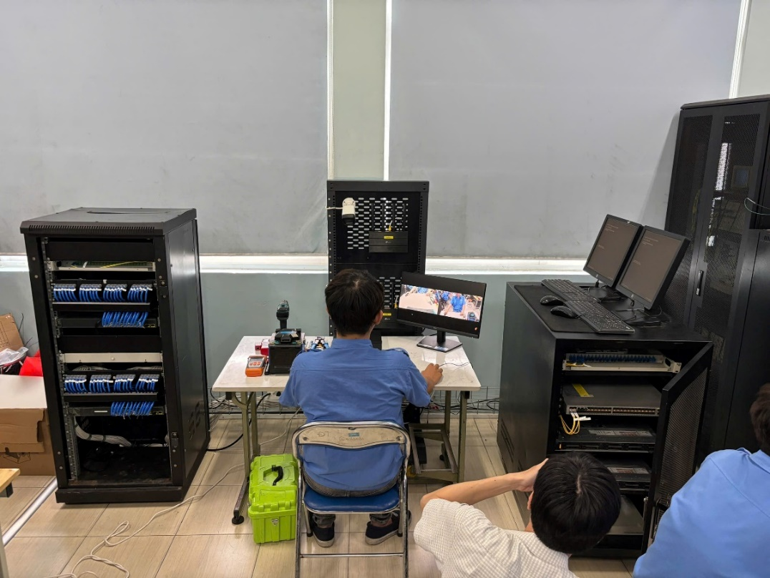
Hình 2.1: Tổng quan mô hình bố trí hạ tầng mạng vật lý thực tế.

Quy hoạch giải pháp truyền dẫn và sơ đồ nguyên lý kết nối liên tủ.
Giải pháp truyền dẫn giữa các khối thiết bị được quy hoạch dựa trên khoảng cách, băng thông yêu cầu và đặc tính kỹ thuật của từng loại phương tiện truyền thông:
- Kết nối ngoại vi bằng cáp đồng (RJ45): Các thiết bị đầu cuối như Camera IP và Router Wifi được kết nối trực tiếp về Tủ Rack mạng bên trái (Phân hệ biên) thông qua cáp xoắn đôi (Cáp đồng Cat6) bấm đầu RJ45 tiêu chuẩn. Giải pháp này đảm bảo tính kinh tế, dễ triển khai và cung cấp đủ băng thông cho các thiết bị biên hoạt động ổn định.
- Kết nối trục chính bằng cáp sợi quang (Backbone): Liên kết giữa Tủ Rack mạng bên trái (Phân hệ biên) và Tủ Rack Server bên phải (Phân hệ trung tâm) được quy hoạch bằng hệ thống cáp sợi quang, kết nối từ hộp phối quang ODP của tủ biên sang Switch quang của tủ trung tâm. Việc lựa chọn truyền dẫn quang cho đường trục kết nối liên tủ (Backbone) nhằm đảm bảo tốc độ truyền tải cực cao, không bị suy hao tín hiệu theo khoảng cách và đáp ứng tốt băng thông lớn khi cụm Server phía sau vận hành các công nghệ ảo hóa chuyên sâu.
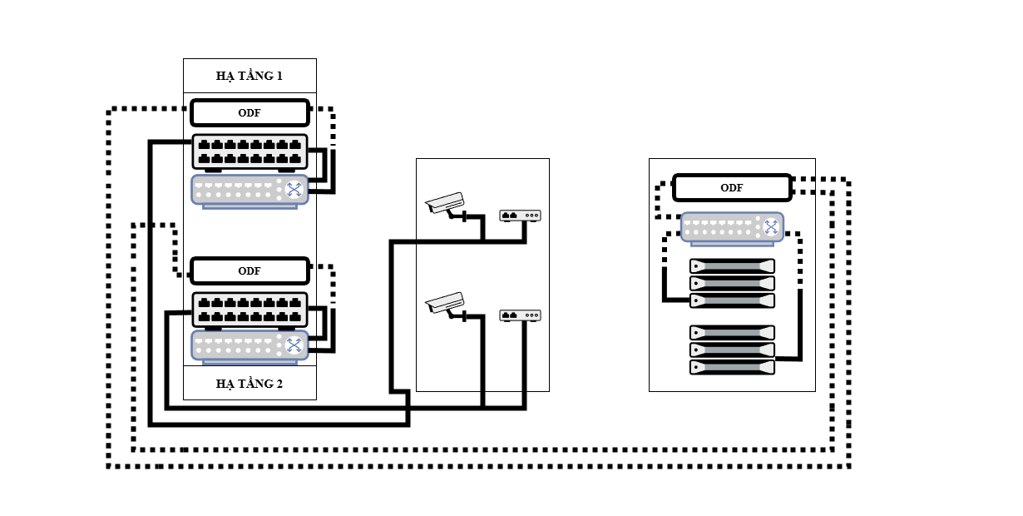
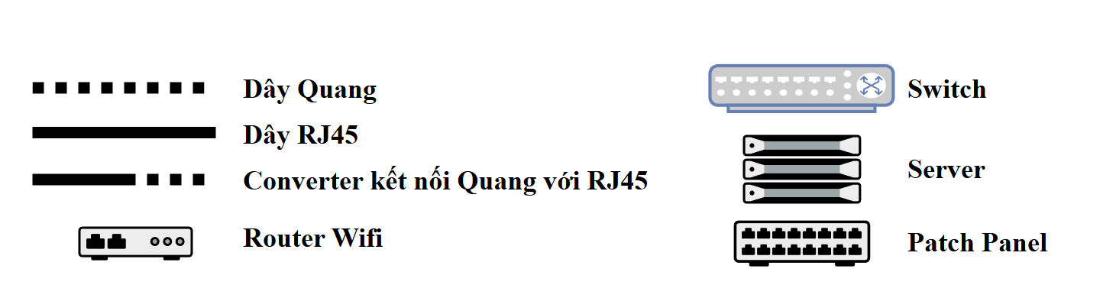
Hình 2.2: Sơ đồ nguyên lý kết nối vật lý và luồng truyền dẫn giữa hai hệ thống tủ Rack.

Giới Thiệu Chi Tiết Thiết Bị Và Sơ Đồ Kết Nối Thực Tế Trong Các Tủ Rack
Để chuẩn bị cho công tác thi công và cấu hình, nhóm đã tiến hành khảo sát, sắp xếp vị trí thiết bị bên trong các tủ Rack và xác định phương án đi dây kết nối giữa các phân hệ.

Cấu trúc lắp đặt thiết bị bên trong Tủ Rack mạng (Tủ bên trái)
Tủ Rack bên trái đóng vai trò là nơi tập trung các đầu dây cáp mạng từ thiết bị ngoại vi về. Để quản lý dây gọn gàng và không bị nhầm lẫn, nhóm đã chia tủ này thành 2 tầng hệ hạ tầng đối xứng nhau từ trên xuống dưới. Mỗi tầng bao gồm:
- Thanh đấu nối cáp mạng (Patch Panel): Nơi cố định các đầu dây cáp đồng chạy từ ngoài vào.
- Thiết bị chuyển mạch (Switch): Cắm dây nhảy mạng từ Patch Panel sang để thông tín hiệu.
- Hộp phối quang (ODP): Nơi đặt các đầu nối cáp quang để chuẩn bị kết nối sang tủ Server.
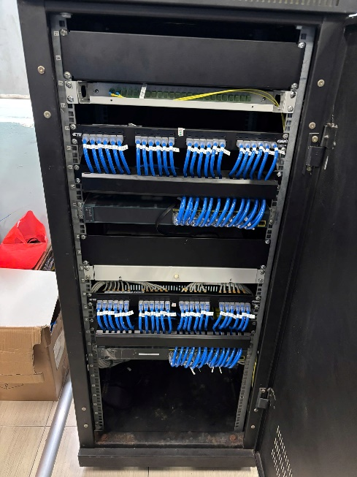

Hình 2.3: Bố trí và đi dây mạng thực tế bên trong Tủ Rack mạng bên trái.

Cấu trúc lắp đặt thiết bị bên trong Tủ Rack Server (Tủ bên phải)
Tủ Rack bên phải là nơi đặt các thiết bị xử lý trung tâm và lưu trữ dữ liệu của đồ án. Thiết bị trong tủ được nhóm sắp xếp theo thứ tự từ trên xuống dưới bao gồm:
- Phía trên cùng là Hộp phối quang (ODP) để tiếp nhận đường dây cáp quang từ tủ mạng bên trái chạy sang.
- Ngay phía dưới là 01 Switch quang đóng vai trò chia tín hiệu bằng dây cáp quang màu vàng (dây nhảy quang) xuống các máy chủ.
- Dưới cùng là 02 Máy chủ (Server) vật lý được gá chắc chắn vào thanh chuẩn của tủ Rack. Hai Server này sẽ là nơi nhóm cài đặt các phần mềm quản trị, vCenter và môi trường Windows/Linux ở các chương sau.
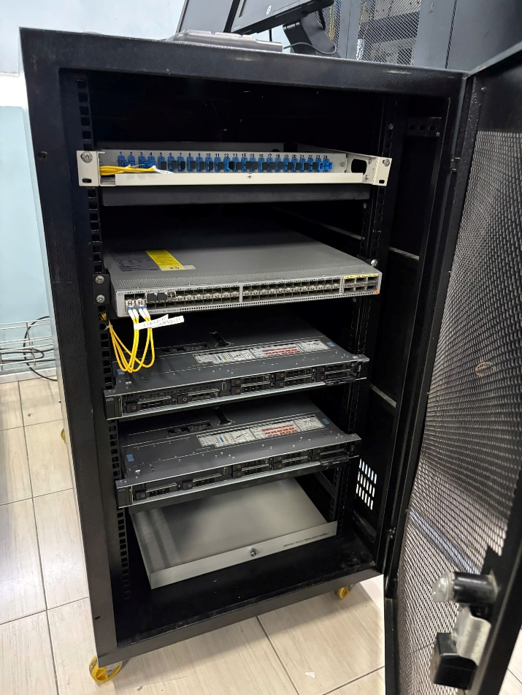
Hình 2.4: Vị trí lắp đặt Server và Switch quang thực tế bên trong Tủ Rack bên phải.

Tổng thể và giới hạn công việc của đồ án
Về nguyên lý kết nối, hệ thống được vận hành theo sơ đồ liên kết từ ngoài vào trong, mô phỏng chính xác luồng dữ liệu (Data Flow) xuyên suốt của một mạng doanh nghiệp thực tế. Quá trình kết nối vật lý được thực hiện theo các nấc thang truyền dẫn như sau:
ss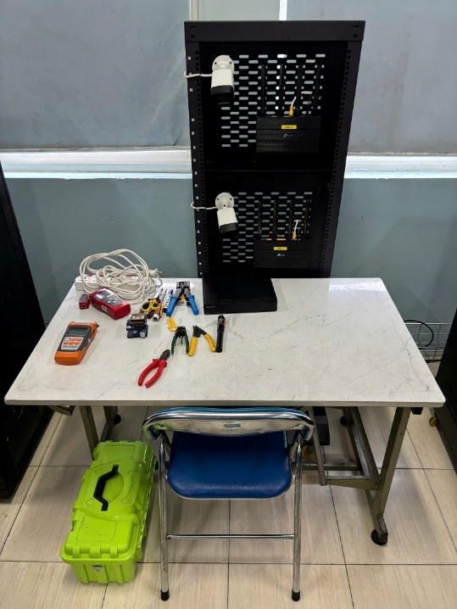
Hình 2.5: Toàn cảnh bàn thực nghiệm thi công cáp và kiểm tra kết nối đầu cuối.
- Phân đoạn kết nối ngoại vi (Cáp đồng RJ45): Tín hiệu từ các thiết bị đầu cuối như 02 Camera IP và 02 Router Wifi được truyền tải qua hệ thống cáp mạng đồng Cat6. Các đầu dây cáp đồng này không cắm trực tiếp vào thiết bị mạng mà được dập cố định phía sau thanh Patch Panel tại Tủ Rack bên trái. Từ mặt trước của Patch Panel, nhóm sử dụng các dây nhảy mạng (Patch Cord) để kết nối vào Switch LAN, tạo thành một hệ thống thu gom tín hiệu tại chỗ gọn gàng và chuẩn mực.
- Phân đoạn liên kết trục chính (Cáp quang Backbone): Để truyền tải toàn bộ lưu lượng dữ liệu từ Tủ mạng biên (bên trái) về Tủ Server trung tâm (bên phải) mà không gặp hiện tượng nghẽn cổ chai (Bottleneck), nhóm triển khai một đường cáp sợi quang chạy xuyên suốt giữa hai tủ. Đường quang này xuất phát từ Hộp phối quang (ODF) tủ trái và kết cuối tại Hộp phối quang (ODF) tủ phải.
- Phân đoạn xử lý trung tâm: Tại tủ Rack bên phải, tín hiệu quang từ hộp ODP sẽ được cắm qua Switch quang bằng các dây nhảy quang (Optical Patch Cord) màu vàng, sau đó từ Switch quang tiến hành phân luồng và kết nối thẳng vào các giao diện mạng (Network Interface) của 02 Máy chủ (Server) đặt phía dưới để chờ xử lý.

THIẾT KẾ KIẾN TRÚC VÀ QUY HOẠCH HỆ THỐNG
Để một hệ thống mạng doanh nghiệp vận hành trơn tru và có khả năng mở rộng trong tương lai, công đoạn thiết kế kiến trúc và quy hoạch tài nguyên (IP, VLAN, phần cứng) đóng vai trò sống còn. Trong chương này, nhóm sẽ trình bày bản thiết kế tổng thể dựa trên việc đối chiếu với các tiêu chuẩn quốc tế và tình hình thực tế của phòng Lab.

Đối chiếu yêu cầu WorldSkills và Giải pháp triển khai
Như đã đề cập ở Chương 1, nhóm sử dụng khung yêu cầu từ Đề thi Kỹ năng nghề Thế giới 2013 (WorldSkills) làm thước đo tiêu chuẩn. Bảng dưới đây tóm tắt cách nhóm đã giải quyết và nâng cấp các yêu cầu này thành một giải pháp mạng hoàn chỉnh:
Bảng 3.1: Đối chiếu yêu cầu WorldSkills và giải pháp triển khai thực tế
Yêu cầu từ khung WorldSkills (Hạng mục TD36) | Giải pháp thực tế triển khai trong Đồ án
Ảo hóa và Hệ điều hành cơ bản: Cài đặt HĐH, phân vùng ổ cứng, tạo bản sao lưu và triển khai phần mềm ảo hóa cho máy chủ. | Sử dụng VMware vSphere (ESXi, vCenter) cài đặt trực tiếp lên phần cứng kim loại trần (Bare-metal) để tối ưu tài nguyên và quản lý tập trung.
Quản trị Máy chủ Windows: Triển khai tài khoản người dùng, máy tính (Active Directory), quản lý chính sách (GPO) và dịch vụ mạng (DNS, DHCP). | Triển khai cụm Primary & Backup Win DC 2019, kết hợp không gian lưu trữ phân tán DFS và chính sách phân quyền NTFS.
Môi trường Linux: Cấu hình dịch vụ Web (Apache), cấp quyền truy cập tệp, thiết lập bảo mật IPtables và tích hợp mạng. | Triển khai cụm Samba4 (Linux DC) dự phòng xác thực LDAP, Web Server nội bộ trên Ubuntu.
Định tuyến, Bảo mật và Giám sát: Cấu hình định tuyến Inter-VLAN, NAT, danh sách truy cập (Access lists) và các giao thức bảo mật (VPN). | Cấu hình vRouter Ubuntu, Tường lửa Zero-Trust, Proxy Squid chặn Web, kết nối từ xa OpenVPN và Giám sát tập trung bằng Zabbix 7.0.

Kiến trúc Hạ tầng Mạng và Máy chủ
Kiến trúc hệ thống được nhóm thiết kế chia làm hai lớp rõ rệt: Lớp hạ tầng vật lý (Physical Layer) đóng vai trò nền tảng kết nối, và Lớp hạ tầng ảo hóa (Virtualization Layer) đóng vai trò xử lý dịch vụ.
a) Kiến trúc mạng vật lý Luồng mạng đi từ môi trường Internet bên ngoài vào hệ thống nội bộ được thiết lập theo mô hình chuỗi nối tiếp để tăng cường khả năng kiểm soát:
- Router 1 (Gateway ISP) -> Router 2 (Internal Router) -> Physical Switch -> 2 Máy chủ vật lý (Server 1 và Server 2).
- Thiết bị Switch vật lý đóng vai trò là xương sống (Backbone), chia tải và luân chuyển các gói tin VLAN giữa hai máy chủ vật lý.

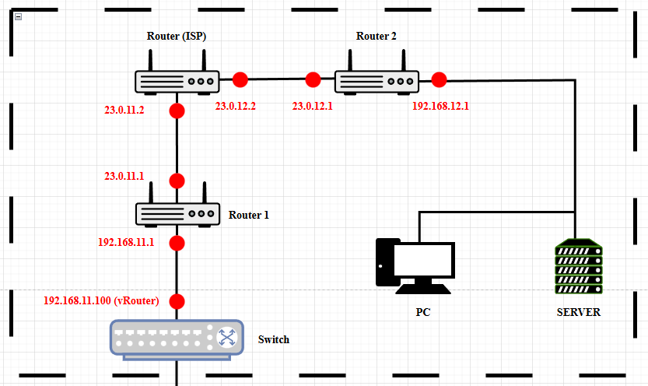
Hình 3.1: Sơ đồ Hạ tầng vật lý

b) Kiến trúc hạ tầng ảo hóa (VMware vSphere) Để tối ưu hóa sức mạnh của 2 máy chủ vật lý, nhóm cài đặt hệ điều hành lõi ESXi và phân bổ các máy ảo (Virtual Machine - VM) một cách có chiến lược, tránh tình trạng quá tải cục bộ:
- Trên ESXi 1 (Server 1): Đóng vai trò là cụm não bộ điều khiển chính. Chứa máy ảo vCenter Server (quản lý toàn bộ cụm ảo hóa), máy ảo vRouter (đóng vai trò là cổng định tuyến và Tường lửa cho toàn hệ thống) cùng với 3 máy ảo dịch vụ khác.
- Trên ESXi 2 (Server 2): Được kết nối và chịu sự quản lý chéo từ vCenter của Server 1. ESXi 2 sẽ gánh vác máy ảo Zabbix Server (Giám sát hệ thống), Squid Proxy (Kiểm duyệt Web) cùng 3 máy ảo dịch vụ còn lại.

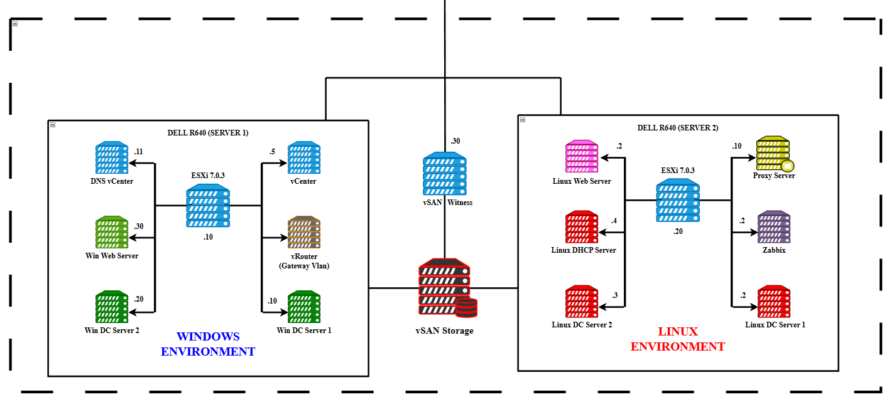

Hình 3.2: Sơ đồ Hạ tầng Ảo Hóa

Quy hoạch tài nguyên không gian mạng (IP & VLAN)
Việc chia nhỏ mạng lưới thành nhiều VLAN độc lập (VLAN Segmentation) là bước đi bắt buộc để áp dụng nguyên lý bảo mật Zero-Trust. Nhóm đã tính toán và phân bổ tài nguyên IP/VLAN chi tiết cho từng phòng ban và cụm máy chủ dịch vụ như sau:

Bảng 3.2: Quy hoạch tài nguyên không gian mạng (IP & VLAN)

VLAN ID | Tên phân vùng (Zone) | Dải địa chỉ IP (Network) | Chức năng chính
23 | Management | 192.168.23.0/24 | Dùng làm mạng quản trị (Management Network) chuyên biệt để truy cập, cấu hình và điều khiển cụm máy chủ ảo hóa ESXi cùng vCenter.
30 | vMotion | 172.16.23.0/24 | Mạng truyền tải tốc độ cao dành riêng cho tính năng vMotion, cho phép di chuyển các máy ảo (Live Migration) qua lại giữa các máy chủ vật lý mà không làm gián đoạn dịch vụ.
 | vSAN | 10.0.23.0/24 | Đường truyền mạng lõi chuyên dụng để đồng bộ hóa dữ liệu ổ cứng liên tục giữa các máy chủ vật lý, phục vụ cho cụm lưu trữ phân tán vSAN.
50 | Linux_DC_Server  Linux_DHCP_Server | 192.168.50.0/24 | Chứa các máy chủ Quản trị định danh (Samba4) trên nền tảng Linux.
60 | Linux_Web_Server | 192.168.60.0/24 | Chứa các máy chủ ứng dụng Web (Apache).
150 | Win_DC_Server | 192.168.150.0/24 | Chứa các máy chủ Quản trị định danh (AD DS, DFS) trên nền tảng Windows.
160 | Win_Web_Server | 192.168.160.0/24 | Chứa các máy chủ ứng dụng Web (IIS) của Windows.
110 | Proxy Server | 192.168.110.0/24 | Chứa máy chủ Squid Proxy hoạt động ở Lớp 7, dùng để kiểm duyệt nội dung Web, chặn các tên miền độc hại và kiểm soát truy cập Internet của nhân viên.
120 | Zabbix Server | 192.168.120.0/24 | Chứa máy chủ Giám sát trung tâm Zabbix.
90, 91, 92, 93 | Client Win | 192.168.90.0/24  192.168.91.0/24  192.168.92.0/24  192.168.93.0/24 | Vùng mạng cục bộ dành cho các máy trạm chạy hệ điều hành Windows của nhân viên thuộc các phòng ban (IT, Marketing, Sale, Guest).
190, 191, 192, 193 | Client Linux | 192.168.190.0/24  192.168.191.0/24  192.168.192.0/24  192.168.193.0/24 | Vùng mạng cục bộ dành cho các máy trạm chạy hệ điều hành Linux của nhân viên thuộc các phòng ban (IT, Marketing, Sale, Guest).

Lưu ý: Để đảm bảo an toàn, tất cả các VLAN trên không thể tự do giao tiếp trực tiếp với nhau ở Lớp 2 (Layer 2) mà bắt buộc phải đi qua sự kiểm duyệt khắt khe của thiết bị định tuyến ảo vRouter ở Lớp 3 (Layer 3).
Bằng việc thiết kế kiến trúc phân lớp và quy hoạch không gian mạng mạch lạc, nhóm đã tạo ra một nền móng vững chắc, sẵn sàng cho việc cài đặt và cấu hình hàng loạt các dịch vụ lõi ở những chương tiếp theo.

TRIỂN KHAI HẠ TẦNG ẢO HÓA VMWARE VSPHERE
Hạ tầng ảo hóa đóng vai trò là "móng nhà" cho toàn bộ hệ sinh thái công nghệ thông tin của doanh nghiệp. Việc triển khai thành công cụm máy chủ VMware vSphere không chỉ tối ưu hóa tài nguyên phần cứng, tiết kiệm chi phí đầu tư mà còn cung cấp nền tảng vững chắc để vận hành các tính năng dự phòng lỗi và cân bằng tải tự động.

Nguyên lý vận hành nền tảng ảo hóa
Hệ thống ảo hóa trong đồ án được nhóm thiết kế và vận hành dựa trên hai thành phần công nghệ cốt lõi của VMware:
- VMware ESXi (Hypervisor Loại 1): Khác với các phần mềm ảo hóa thông thường cài đặt trên nền hệ điều hành Windows, ESXi được nhóm cài đặt trực tiếp lên phần cứng kim loại trần (Bare-metal) của 02 máy chủ vật lý. Nguyên lý này giúp loại bỏ hoàn toàn độ trễ do hệ điều hành trung gian gây ra, cho phép các máy ảo (VM) có thể giao tiếp trực tiếp với CPU và RAM vật lý, từ đó đạt được hiệu năng xử lý tối đa.
- VMware vCenter Server: Đóng vai trò là "bộ não" điều phối và quản trị tập trung. vCenter kết nối và gom sức mạnh của 2 máy chủ ESXi riêng lẻ thành một "bể tài nguyên" (Resource Pool) duy nhất gọi là Cụm máy chủ (Cluster). Nhờ có vCenter, nhóm có thể quản lý vòng đời của hàng chục máy ảo từ một giao diện Web duy nhất, đồng thời mở khóa các tính năng vận hành doanh nghiệp nâng cao.

Giải pháp thiết kế và cấu hình hệ thống
Để hệ thống ảo hóa vận hành đúng với Sơ đồ kiến trúc ở Chương 2, nhóm đã tiến hành giải quyết các bài toán thiết kế mạng và dự phòng tài nguyên như sau:
a) Xây dựng hệ thống Mạng ảo trung tâm (vSphere Distributed Switch - vDS) Trong môi trường có nhiều máy chủ vật lý, nếu thiết lập các công tắc ảo (Standard Switch) thủ công trên từng máy sẽ dẫn đến sự thiếu đồng bộ và cực kỳ khó quản lý. Để khắc phục, nhóm đã thiết kế một vSphere Distributed Switch (vDS) – một bộ chuyển mạch phân tán bao trùm lên toàn bộ cụm Cluster.
- Hệ thống vDS này được nhóm chia cắt thành nhiều Nhóm cổng ảo (Port Groups) tương ứng với các VLAN đã quy hoạch ở Chương 2 (VLAN 50, 60, 150, 160...).
- Nguyên lý hoạt động: Bất kỳ máy ảo nào khi được khởi tạo chỉ cần "cắm" card mạng ảo vào đúng Port Group mục tiêu, hệ thống vDS sẽ tự động gắn thẻ (Tag) VLAN tương ứng. Điều này đảm bảo tính nhất quán và bảo mật tuyệt đối cho luồng dữ liệu khi các máy ảo giao tiếp hoặc di chuyển giữa 2 Server vật lý.
- Đồng thời, nhóm thiết lập các cổng giao tiếp lõi (VMkernel Adapters) với dải IP riêng biệt để chuyên trách việc truyền tải dữ liệu quản trị, tránh gây nghẽn băng thông của người dùng.
b) Kích hoạt tính năng Sẵn sàng cao (High Availability - HA) và Cân bằng tải (DRS) Sự cố sập nguồn máy chủ là điều không thể tránh khỏi trong môi trường doanh nghiệp. Do đó, hệ thống được nhóm cấu hình các cơ chế phòng vệ tự động:
- vSphere HA: Nhóm thiết lập luật bảo vệ tự động hóa. Nếu một trong hai máy chủ vật lý gặp sự cố phần cứng gây sập hệ thống, vCenter sẽ ngay lập tức phát hiện thông qua tín hiệu nhịp tim (Heartbeat). Các máy ảo đang nằm trên máy chủ hỏng sẽ tự động được khởi động lại trên máy chủ còn sống, đảm bảo thời gian gián đoạn dịch vụ (Downtime) đối với người dùng là thấp nhất.
- vSphere DRS (Distributed Resource Scheduler): Hệ thống được cấu hình để liên tục giám sát mức độ tiêu thụ CPU/RAM. Nếu phát hiện một Server vật lý đang bị quá tải cục bộ, thuật toán sẽ tự động ra lệnh di chuyển (vMotion) bớt các máy ảo sang Server rảnh rỗi hơn để cân bằng hiệu năng toàn hệ thống.

Kết quả nghiệm thu
Quá trình triển khai cụm ảo hóa đã diễn ra thành công, thiết lập nên một hạ tầng điện toán đám mây nội bộ (Private Cloud) vững chắc và đáp ứng hoàn toàn các tiêu chuẩn kỹ thuật đặt ra:
- Hệ thống vCenter đã nhận diện, kết nối và quản lý tập trung toàn bộ tài nguyên của 2 máy chủ ESXi.
- Hàng loạt máy ảo (VM) đóng vai trò máy chủ dịch vụ lõi (Windows Server và Ubuntu) đã được khởi tạo thành công, nhận đúng dải IP tĩnh thuộc các VLAN đã quy hoạch thông qua hệ thống mạng phân tán vDS.
- Giao diện quản trị hiển thị trạng thái hoạt động "Normal" (Xanh) cho toàn bộ Cluster, không có bất kỳ cảnh báo nghẽn cổ chai (Bottleneck) nào, sẵn sàng làm nền tảng để triển khai các dịch vụ ứng dụng lớp trên ở các chương tiếp theo.

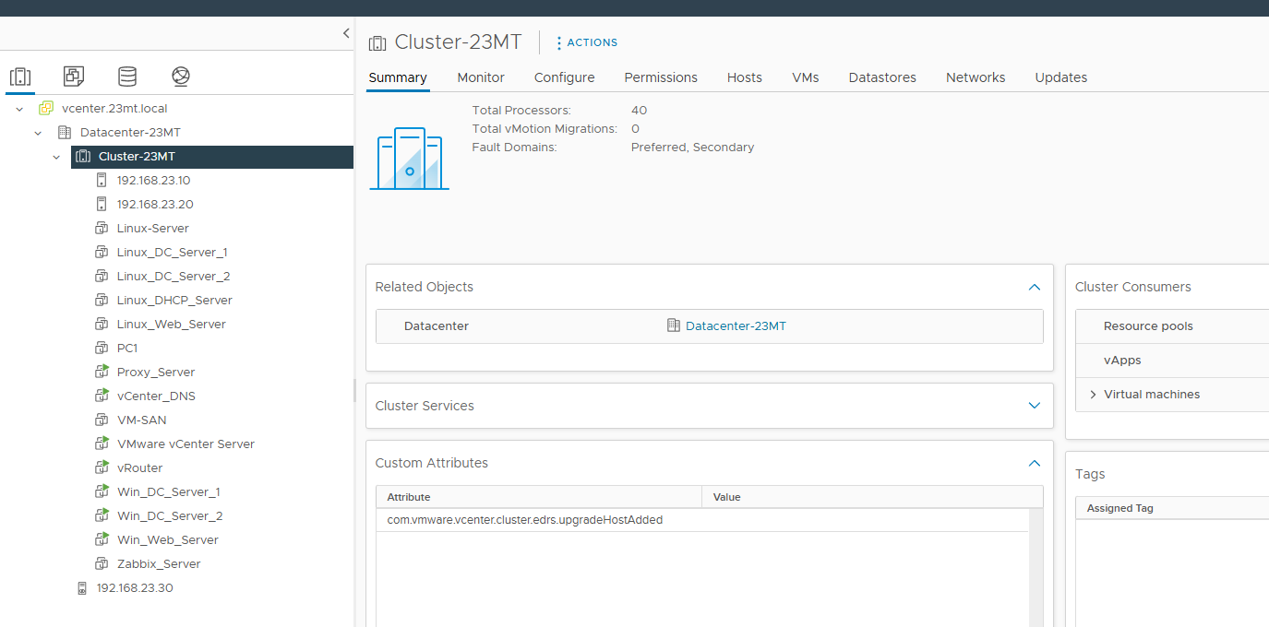
Hình 4.1: Giao diện vCenter Client có Cluster và các VM

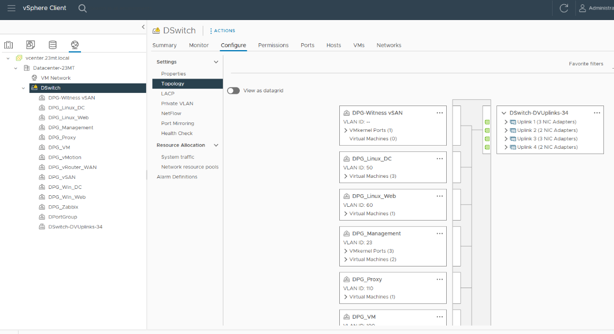
Hình 4.2: Giao diện vDSwitch Topology

TRIỂN KHAI HỆ SINH THÁI QUẢN TRỊ ĐỊNH DANH VÀ LƯU TRỮ
Nếu hạ tầng ảo hóa là "nền móng" thì các dịch vụ lõi (Core Services) như Quản trị định danh (Active Directory) và Lưu trữ tập trung (File Server) chính là "cột trụ" để vận hành toàn bộ luồng công việc của doanh nghiệp. Trong chương này, nhóm trình bày giải pháp thiết kế hệ sinh thái dịch vụ lõi đảm bảo hai tiêu chí: Tính sẵn sàng cao (High Availability) và Bảo mật dữ liệu khắt khe.

Giải pháp quản trị định danh đa nền tảng (Active Directory)
- Nguyên lý hoạt động
Trong các hệ thống mạng nhỏ (Workgroup), tài khoản người dùng được lưu rải rác trên từng máy tính cá nhân, gây khó khăn cho việc quản lý và tiềm ẩn rủi ro bảo mật.
Để giải quyết, nhóm áp dụng mô hình quản trị tập trung Client-Server thông qua công nghệ Active Directory (AD). Nguyên lý của AD là tạo ra một cơ sở dữ liệu tập trung (Domain) chứa toàn bộ thông tin về Người dùng (User), Nhóm (Group) và Thiết bị (Computer). Người dùng chỉ cần được cấp một tài khoản duy nhất (Single Sign-On) là có thể đăng nhập vào bất kỳ máy tính nào trong hệ thống mạng của công ty.
b) Giải pháp thiết kế Dự phòng lỗi độc lập (Redundancy)
Để đảm bảo hệ thống xác thực không bao giờ bị "sập" gây đình trệ công việc, nhóm thiết kế kiến trúc dự phòng lỗi độc lập và toàn diện trên cả hai môi trường hệ điều hành:
- Cụm định danh Windows Server (VLAN 150): Triển khai 02 máy ảo Windows Server 2019 hoạt động song song, bao gồm một Primary Domain Controller (Win DC 1) và một Backup Domain Controller (Win DC 2). Cơ sở dữ liệu người dùng (AD DS) được cấu hình đồng bộ liên tục (Replication) giữa hai máy chủ này, đảm bảo phân hệ dịch vụ lõi của Microsoft luôn sẵn sàng.
- Cụm định danh Linux Server (VLAN 50): Để tối ưu hóa chi phí bản quyền và mở rộng khả năng quản trị, nhóm triển khai thêm một cụm 02 máy ảo Ubuntu Server chạy gói dịch vụ Samba4, bao gồm Primary Domain Controller (Linux DC 1) và Backup Domain Controller (Linux DC 2). Cụm máy chủ này tự động dự phòng chéo cho nhau, đảm bảo luồng xác thực LDAP của phân hệ mã nguồn mở không bị gián đoạn khi có sự cố phần cứng xảy ra.

Không gian lưu trữ phân tán (DFS) và Phân quyền bảo mật (NTFS)
- Nguyên lý hoạt động của Hệ thống tệp phân tán (DFS)
Khi doanh nghiệp lớn mạnh, dữ liệu sẽ được lưu trữ rải rác trên nhiều máy chủ khác nhau (File Server 1, File Server 2...). Việc bắt người dùng phải nhớ hàng loạt địa chỉ IP (ví dụ: \\192.168.150.10\KeToan hay \\192.168.150.20\NhanSu) là không khả thi. Nhóm đã giải quyết bài toán này bằng công nghệ DFS Namespace. DFS đóng vai trò như một "bản đồ chỉ đường", gom tất cả các thư mục chia sẻ rải rác thành một đường dẫn logic duy nhất mang tên miền công ty (ví dụ: \\23mt.local\Data_Share).
- Giải pháp Phân quyền bảo mật (NTFS Permissions)
Song song với việc tạo sự tiện lợi, nhóm áp dụng triệt để nguyên lý bảo mật Zero-Trust ở cấp độ tệp tin. Dữ liệu được bảo vệ qua 2 lớp khóa: Quyền truy cập mạng (Share Permissions) và Quyền nhân hệ thống (NTFS Permissions). Hệ thống được thiết lập các tập luật khắt khe dựa trên các Phòng ban (OU) đã tạo trong Active Directory:
- Người dùng thuộc phòng ban nào (ví dụ: Kế toán) thì chỉ được phép nhìn thấy và thao tác trên thư mục của Kế toán.
- Tuyệt đối cấm quyền đọc/ghi chéo giữa các phòng ban nếu không có sự ủy quyền.
- Nhóm IT Admin được cấp đặc quyền kiểm soát toàn vẹn (Full Control) đối với cấu trúc thư mục, nhưng các tệp tin cá nhân của Ban Giám đốc vẫn được mã hóa và hạn chế quyền truy cập để chống rò rỉ dữ liệu nội bộ.

Kết quả nghiệm thu Dịch vụ lõi
Quá trình triển khai kiến trúc dự phòng định danh độc lập trên Windows và Linux đã thành công tốt đẹp, đáp ứng hoàn toàn các kịch bản kiểm thử (Test-cases) khắt khe nhất:
- Nghiệm thu xác thực và dự phòng lỗi: Máy trạm gia nhập Domain thành công. Khi thử nghiệm ngắt kết nối card mạng của máy chủ Primary DC ở mỗi môi trường, máy chủ Backup tương ứng lập tức tiếp quản luồng xác thực, đảm bảo người dùng tại máy trạm vẫn đăng nhập bình thường mà không hề nhận thấy sự gián đoạn mạng.
- Nghiệm thu phân quyền lưu trữ: Người dùng truy cập thành công vào cây thư mục DFS chung (\\23mt.local). Tuy nhiên, khi một nhân viên bình thường cố tình nhấp chuột vào thư mục dành riêng cho Nhóm IT hoặc Ban Giám đốc, hệ thống lập tức chặn lại và hiển thị cảnh báo từ chối quyền truy cập (Access Denied).

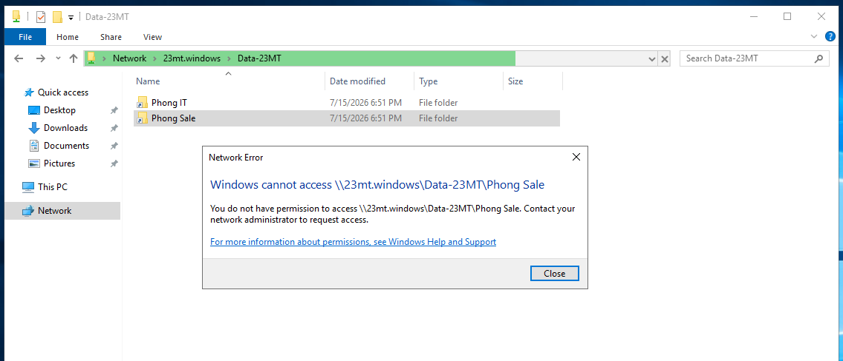
Hình 5.1: Giao diện không thể truy cập File Share do không cấp quyền

HỆ THỐNG BẢO MẬT BIÊN, ĐỊNH TUYẾN VÀ MẠNG RIÊNG ẢO
Trong một hạ tầng mạng doanh nghiệp hiện đại, việc chia tách các vùng mạng (VLAN) là chưa đủ. Hệ thống cần một "người gác cổng" thông minh để định tuyến các luồng dữ liệu hợp lệ, ngăn chặn các truy cập trái phép và tạo ra các kênh kết nối an toàn cho nhân viên làm việc từ xa. Ở chương này, nhóm tập trung giải quyết bài toán định tuyến lõi và bảo mật đa lớp thông qua việc cấu hình thiết bị định tuyến ảo (vRouter).

Định tuyến liên mạng (Inter-VLAN) và Tác nhân chuyển tiếp IP (DHCP Relay)
Nguyên lý hoạt động và Bài toán thiết kế:
Mỗi VLAN trong hệ thống hoạt động như một miền quảng bá (Broadcast Domain) hoàn toàn biệt lập. Do đó, các máy trạm ở VLAN này không thể tự động giao tiếp với máy chủ ở VLAN khác. Hơn nữa, các gói tin xin cấp phát IP động (DHCP Discover) của máy trạm cũng bị chặn lại tại ranh giới của mạng LAN, khiến chúng không thể chạm tới máy chủ DHCP trung tâm.
Để giải quyết, nhóm cấu hình máy ảo Ubuntu vRouter đóng vai trò là tâm điểm định tuyến Lớp 3 (Layer 3).
- Với bài toán định tuyến: Cổng mạng vật lý của vRouter được chia thành hàng loạt các cổng ảo (Sub-interfaces) chuẩn 802.1Q, đóng vai trò làm Gateway (Cổng mặc định) cho từng VLAN.
- Với bài toán cấp phát IP: Thay vì xây dựng máy chủ DHCP riêng cho từng phòng ban rất lãng phí, nhóm cài đặt dịch vụ DHCP Relay Agent trực tiếp trên vRouter. Dịch vụ này sẽ "hứng" các gói tin xin IP của người dùng, đóng gói lại và gửi thẳng đến cụm máy chủ Linux DHCP Server (ở VLAN 50), sau đó nhận IP trả về và cấp phát lại cho người dùng một cách tự động.

Chính sách Tường lửa kiểm soát truy cập (Iptables Firewall)
Nguyên lý bảo mật Zero-Trust Để đảm bảo an ninh nội bộ, vRouter được nhóm cấu hình hoạt động như một Tường lửa dựa trên công cụ Iptables của nhân Linux. Nhóm áp dụng nguyên lý Zero-Trust (Không tin tưởng bất kỳ ai): Mặc định, chính sách Tường lửa được đặt ở chế độ DROP – chặn đứng toàn bộ mọi luồng dữ liệu đi xuyên qua Router. Sau khi hệ thống bị "đóng băng", nhóm mới tiến hành phân tích nhu cầu thực tế và "mở cửa" (ACCEPT) từng khe hẹp cho các dịch vụ cụ thể.

Kiểm duyệt nội dung (Squid Proxy) và Biên dịch địa chỉ (NAT)
Để hoàn thiện quy trình bảo mật, hệ thống cần giải quyết bài toán giao tiếp với thế giới Internet bên ngoài.

- Kiểm duyệt truy cập bằng Proxy: Nhóm triển khai máy chủ Squid Proxy hoạt động ở Lớp 7 (Application Layer). Toàn bộ nhân viên muốn lướt web đều phải cấu hình trỏ luồng dữ liệu về Proxy. Nhóm đã thiết lập thành công các bộ lọc ngăn chặn truy cập vào các nền tảng mạng xã hội, giải trí trong giờ làm việc và chặn tải xuống các tệp tin nguy hiểm (như .exe, .torrent).

- Biên dịch địa chỉ mạng (NAT): Nhóm cấu hình hai kỹ thuật NAT trên vRouter. Source NAT (Masquerade) để giấu toàn bộ địa chỉ IP nội bộ, cho phép hệ thống dùng chung một IP Public khi đi ra Internet. Destination NAT (Port Forwarding) để mở cổng an toàn, cho phép người dùng từ bên ngoài truy cập ngược vào máy chủ Web và VPN nội bộ.

Kênh truyền Mạng riêng ảo (OpenVPN) tích hợp xác thực đa yếu tố
- Nguyên lý hoạt động và Giải pháp thiết kế
Để đáp ứng nhu cầu quản trị hệ thống từ xa (Work from Home) cho đội ngũ IT, nhóm tiến hành xây dựng máy chủ Mạng riêng ảo (OpenVPN). Thay vì chỉ dùng mật khẩu tĩnh thông thường, nhóm đã thiết kế một cơ chế xác thực đa yếu tố (MFA) cực kỳ chặt chẽ:
- Lớp 1 (Xác thực Chứng chỉ): Người dùng phải sở hữu tệp cấu hình Client (.ovpn) chứa chứng chỉ số hợp lệ do Hạ tầng khóa công khai (Easy-RSA PKI) của công ty cấp phát, kết hợp khóa chống tấn công DoS (ta.key).
- Lớp 2 (Xác thực Định danh AD): Tích hợp Plugin LDAP vào OpenVPN. Dù có chứng chỉ số, người dùng vẫn phải nhập đúng Username/Password của tài khoản đã được tạo trên hệ thống Windows Server (Active Directory).
- Tính năng định tuyến cá nhân hóa (CCD)
Nhóm áp dụng thêm tính năng Client-Config-Dir (CCD) của OpenVPN để nhận diện người dùng sau khi đăng nhập. Nếu tài khoản thuộc nhóm IT Admin, hệ thống VPN sẽ tự động đẩy các cấu hình định tuyến đặc quyền (Routes), cho phép họ truy cập sâu vào giao diện vCenter và SSH vào các bộ định tuyến lõi. Các tài khoản nhân viên thường sẽ không được cấp các đặc quyền này.

Giải pháp kết nối liên chi nhánh (Site-to-Site VPN) với WireGuard
Bên cạnh giải pháp Client-to-Site (OpenVPN) dành cho người dùng cá nhân làm việc từ xa, hệ thống mạng doanh nghiệp còn đòi hỏi một kênh truyền tải dữ liệu tốc độ cao, độ trễ thấp để kết nối các chi nhánh lại với nhau (Site-to-Site). Để giải quyết bài toán này, nhóm quyết định triển khai giao thức VPN thế hệ mới WireGuard.
a) Nguyên lý hoạt động và Cơ sở lựa chọn công nghệ Khác với các giải pháp cũ thường hoạt động ở không gian người dùng (User-space) với hàng trăm ngàn dòng mã phức tạp, WireGuard được tích hợp trực tiếp vào nhân (Kernel) của hệ điều hành Linux. Điều này giúp giao thức xử lý gói tin với tốc độ cực cao và tiết kiệm tài nguyên phần cứng.
Điểm khác biệt cốt lõi trong kiến trúc của WireGuard là cơ chế Định tuyến Khóa mật mã (Cryptokey Routing). Cơ chế này liên kết chặt chẽ sự ủy quyền mạng với định tuyến:
- Mỗi điểm nút (Node) được cấp một cặp khóa bảo mật (Public/Private Key).
- Chiều gửi đi (Outbound): WireGuard đối chiếu địa chỉ IP đích với bảng thông số cho phép (AllowedIPs). Nếu khớp, nó mã hóa gói tin bằng Public Key của chi nhánh đích và gửi đi.
- Chiều nhận vào (Inbound): Gói tin sau khi giải mã sẽ bị kiểm tra IP nguồn. Nếu IP nguồn không nằm trong danh sách AllowedIPs đã đăng ký, gói tin lập tức bị loại bỏ (Drop) nhằm ngăn chặn tấn công giả mạo (Spoofing).
Nhóm đã tiến hành đánh giá và quyết định chọn WireGuard làm giải pháp lõi cho đường ống Site-to-Site dựa trên bảng phân tích sau:

Bảng 6.1: Phân tích so sánh công nghệ WireGuard và OpenVPN
Tiêu chí | WireGuard (Dùng cho Site-to-Site) | OpenVPN (Dùng cho Client-to-Site)
Kiến trúc hoạt động | Tích hợp sâu vào Nhân hệ điều hành (Kernel-space). | Hoạt động ở Không gian người dùng (User-space).
Mật mã học | Cố định bộ mã hóa hiện đại (ChaCha20, Curve25519). | Hỗ trợ thư viện OpenSSL tùy biến đa dạng.
Thông lượng & Độ trễ | Cực kỳ cao, độ trễ thấp, ít tiêu tốn CPU. | Trung bình, tiêu tốn nhiều tài nguyên CPU hơn.
Mô hình kết nối | Không trạng thái (Stateless), roaming mượt mà. | Có trạng thái (Stateful), yêu cầu Handshake liên tục.
Mức độ phức tạp | Rất nhỏ gọn (~4,000 dòng mã cốt lõi). | Đồ sộ, phức tạp (~100,000 dòng mã).

c) Kết quả nghiệm thu Hệ thống mạng liên chi nhánh bằng WireGuard đã được thiết lập thành công.
- Trạng thái bắt tay (Handshake): Lệnh kiểm tra hệ thống (wg show) xác nhận hai Site đã trao đổi khóa thành công và duy trì luồng dữ liệu mã hóa ổn định (Persistent Keepalive).
- Kiểm thử định tuyến: Từ máy trạm thuộc VLAN 150 của Trụ sở chính (Site A), nhóm tiến hành lệnh Ping thành công sang máy chủ có IP 192.168.13.1 nằm tại mạng nội bộ của Chi nhánh (Site B) và ngược lại, chứng minh đường ống VPN hoạt động hoàn hảo.

Kết quả nghiệm thu Bảo mật và Định tuyến
Quá trình cấu hình vRouter và VPN đã biến hệ thống mạng trở thành một pháo đài kỹ thuật số vững chắc. Kết quả nghiệm thu thực tế cho thấy:
- Nghiệm thu Định tuyến & DHCP: Máy trạm tại các VLAN khác nhau đã nhận đúng dải IP động từ máy chủ DHCP trung tâm.
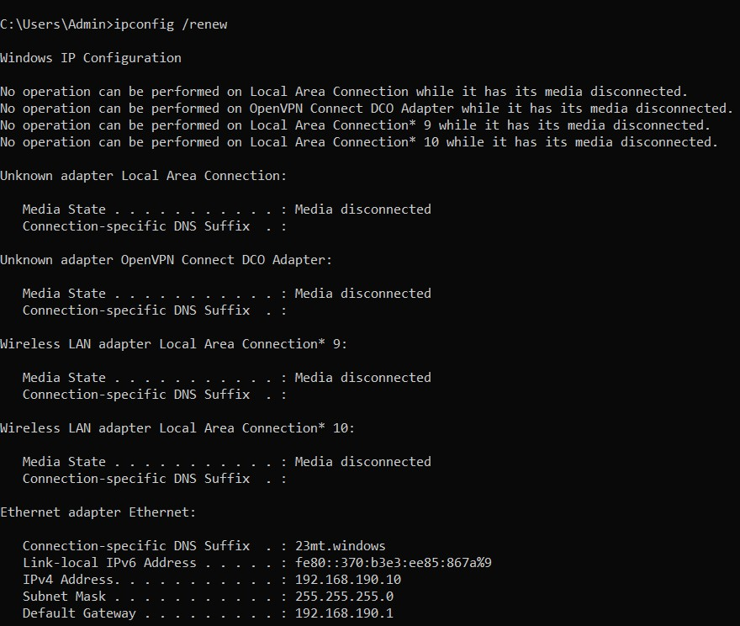
Hình 6.1: Giao diện Máy Client nhận DHCP
- Nghiệm thu Tường lửa (Zero-Trust): Máy tính nhân viên (VLAN Client) truy cập Web nội bộ bình thường, nhưng khi cố tình Ping hoặc SSH vào máy chủ Database lập tức bị tường lửa từ chối (Request Timed Out).
- Nghiệm thu Proxy: Trình duyệt web của máy trạm hiển thị thông báo "Access Denied" (Truy cập bị từ chối bởi Proxy) khi cố gắng truy cập vào các tên miền bị cấm.
- Nghiệm thu VPN: Quản trị viên từ ngoài mạng Internet (sử dụng 4G) kết nối thành công phần mềm OpenVPN, vượt qua bài kiểm tra xác thực LDAP và thao tác Remote Desktop mượt mà vào các máy chủ trong mạng lõi.
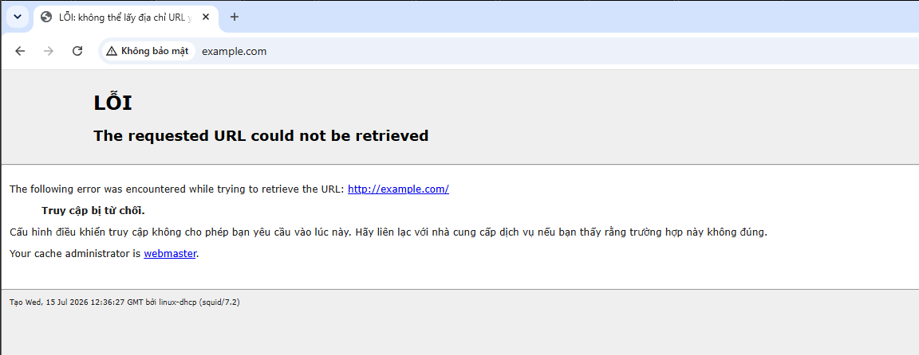
Hình 6.2: Giao diện Web bị chặn bởi Proxy

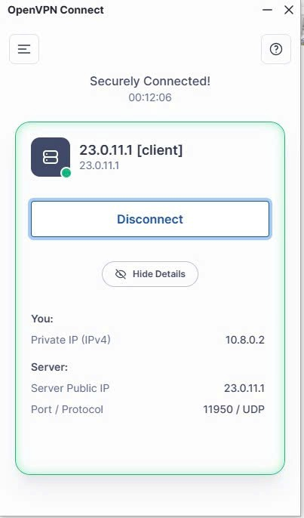
Hình 6.3: Giao diện kết nối nội bộ bằng OpenVPN thành công

HỆ THỐNG GIÁM SÁT TRUNG TÂM ZABBIX
Khi hệ thống mạng doanh nghiệp đã đi vào vận hành với hàng chục máy chủ và dịch vụ khác nhau, việc quản trị viên phải đăng nhập vào từng máy để kiểm tra tình trạng là điều bất khả thi. Để giải quyết bài toán vận hành (Operation), nhóm quyết định triển khai nền tảng giám sát mã nguồn mở Zabbix (Phiên bản 7.0). Hệ thống này đóng vai trò như một "bác sĩ trực ban", liên tục theo dõi "sức khỏe" của toàn bộ hạ tầng phần cứng lẫn phần mềm 24/7.

Nguyên lý hoạt động của Hệ thống Giám sát
Kiến trúc giám sát của Zabbix được nhóm thiết kế hoạt động theo mô hình Máy chủ - Tác nhân (Server - Agent), bao gồm hai thành phần cốt lõi:
- Zabbix Server (Máy chủ trung tâm): Đóng vai trò là bộ não điều phối. Nó thu thập các thông số dữ liệu (Metrics), phân tích, lưu trữ vào Cơ sở dữ liệu (MariaDB) và hiển thị lên giao diện Web (Dashboard). Nếu phát hiện thông số vượt ngưỡng an toàn (ví dụ: CPU > 90%), Server sẽ tự động kích hoạt Cảnh báo (Triggers).
- Zabbix Agent (Tác nhân thu thập): Là các phần mềm cảm biến nhỏ gọn được cài đặt trực tiếp lên các máy chủ mục tiêu (Windows, Linux). Agent sẽ liên tục đo đạc tài nguyên (CPU, RAM, Băng thông mạng, I/O Ổ cứng) và gửi báo cáo về cho Zabbix Server thông qua cổng giao tiếp mặc định (Port 10050).

Giải pháp triển khai đa nền tảng
- Xây dựng Máy chủ Zabbix Server
Để tối ưu hóa hiệu suất xử lý lượng dữ liệu khổng lồ đổ về liên tục, Zabbix Server được nhóm cài đặt trên môi trường hệ điều hành Ubuntu Server (thuộc VLAN 120). Hệ thống được triển khai cùng với ngăn xếp công nghệ LAMP (Linux, Apache2, MariaDB, PHP 8.5). Nhóm đặc biệt chú trọng việc cấu hình đồng bộ thời gian mạng (NTP) để đảm bảo các bản ghi sự cố (Logs) có nhãn thời gian (Timestamp) chính xác tuyệt đối.

- Chiến lược triển khai Zabbix Agent linh hoạt
Với đặc thù hệ thống bao gồm nhiều loại hệ điều hành khác nhau, nhóm đã áp dụng các kỹ thuật triển khai Agent chuyên biệt cho từng môi trường để đảm bảo tính đồng bộ:
- Môi trường Linux (Ubuntu): Sử dụng các kịch bản lệnh (Shell script) để tự động tải kho lưu trữ, cài đặt gói zabbix-agent, khai báo IP của máy chủ giám sát và mở luồng tường lửa nội bộ (UFW).
- Môi trường Windows Server (Có giao diện đồ họa): Sử dụng bộ công cụ đóng gói MSI. Quá trình cài đặt tự động tích hợp Agent vào biến môi trường của Windows và tự động đục lỗ cổng 10050 trên Windows Defender Firewall.
- Môi trường Windows Server Core (Không giao diện): Đây là môi trường có tính bảo mật cao nhưng khó thao tác. Nhóm đã áp dụng kỹ thuật Cài đặt ngầm (Silent Install) thông qua PowerShell. Tệp cài đặt được đẩy thẳng vào máy chủ Core qua giao thức chia sẻ mạng (SMB), sau đó được thực thi bằng lệnh msiexec truyền sẵn các tham số môi trường (IP Server, Hostname) mà không cần bất kỳ sự tương tác vật lý nào lên màn hình.

Kết quả nghiệm thu Hệ thống Giám sát
Bước cuối cùng trong quy trình vận hành là khai báo danh sách máy chủ (Add Hosts) và áp dụng các biểu mẫu giám sát (Templates) chuẩn từ Zabbix cho hệ điều hành Windows và Linux. Kết quả nghiệm thu thực tế đã vượt xa kỳ vọng:
- Tính sẵn sàng: 100% các máy chủ dịch vụ trong hệ thống đã kết nối thành công với Zabbix Server (Trạng thái ZBX báo Xanh lá). Quá trình bắt tay (Handshake) dữ liệu diễn ra mượt mà, không bị chặn bởi các lớp Tường lửa (Iptables) đã cấu hình ở Chương 5.
- Trực quan hóa dữ liệu (Data Visualization): Hệ thống đã vẽ được các biểu đồ (Graphs) theo thời gian thực vô cùng trực quan. Quản trị viên chỉ cần nhìn vào màn hình trung tâm là nắm bắt được ngay dung lượng ổ đĩa còn trống của máy File Server, mức độ ngốn CPU của Web Server hay lưu lượng băng thông đang chạy qua cổng mạng ảo (vRouter).
- Cảnh báo tự động: Hệ thống hoạt động nhạy bén, lập tức ghi nhận log sự cố (Problems) khi nhóm thực hiện kịch bản giả lập ngắt dịch vụ mạng hoặc làm quá tải CPU trên máy trạm.

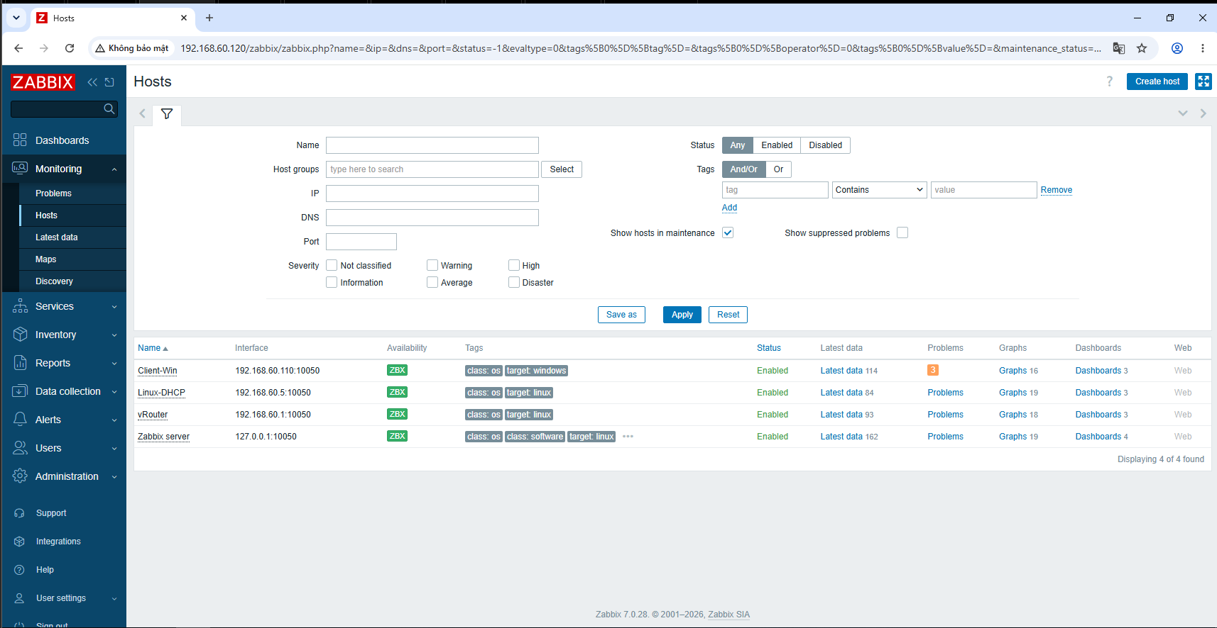
Hình 7.1: Giao diện Zabbix Hosts
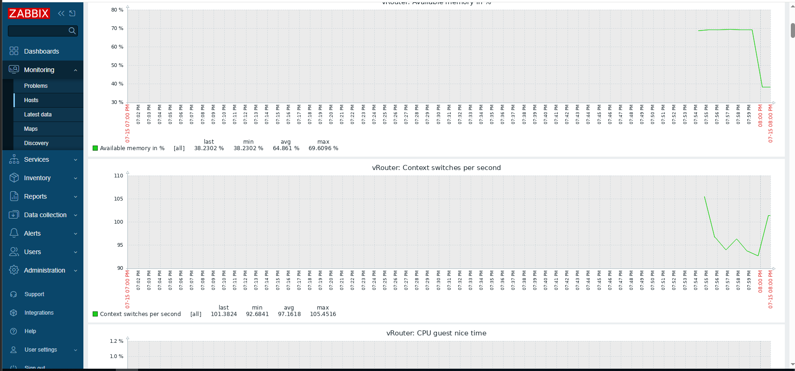
Hình 7.2: Giao diện Biểu đồ Graphs của vRouter

TỔNG KẾT VÀ ĐÁNH GIÁ

Kết quả đạt được
Trải qua quá trình nghiên cứu và thực nghiệm nghiêm túc, nhóm đã hoàn thành xuất sắc mục tiêu ban đầu của đồ án: Xây dựng thành công một mô hình hạ tầng mạng và quản trị máy chủ doanh nghiệp toàn diện. Dựa trên khung tiêu chuẩn quốc tế WorldSkills, nhóm đã thiết kế và vận hành một hệ thống đáp ứng các tiêu chuẩn khắt khe nhất về tính sẵn sàng và bảo mật, cụ thể:
- Hạ tầng Ảo hóa: Triển khai thành công cụm VMware vSphere (vCenter, ESXi), tối ưu hóa hoàn toàn tài nguyên phần cứng, cấu hình mạng phân tán (vDS) và thiết lập cơ chế dự phòng lỗi (HA) tự động.
- Dịch vụ Lõi (Định danh & Lưu trữ): Xây dựng thành công hệ sinh thái chạy song song cụm định danh trên nền tảng Windows (Primary & Backup AD) và Linux (Primary & Backup Samba4). Triển khai không gian lưu trữ phân tán DFS với chính sách phân quyền chặt chẽ.
- Bảo mật & Định tuyến: Cấu hình thành công vRouter đóng vai trò làm trái tim định tuyến. Áp dụng thành công tập chính sách Tường lửa Iptables theo triết lý Zero-Trust, kiểm duyệt luồng Web bằng Squid Proxy và thiết lập mạng riêng ảo (OpenVPN) xác thực đa yếu tố bằng LDAP.
- Giám sát vận hành: Triển khai thành công Zabbix 7.0, thu thập thông số liên tục 24/7 từ hàng loạt máy chủ thuộc đa nền tảng và hiển thị cảnh báo trực quan theo thời gian thực.

Ưu điểm và Hạn chế của hệ thống
a) Ưu điểm
- Tính sẵn sàng cao (High Availability): Việc thiết kế kiến trúc dự phòng chéo trên cả hai môi trường Windows và Linux giúp hệ thống không bao giờ bị gián đoạn toàn phần khi có sự cố đơn lẻ.
- Tối ưu chi phí: Việc kết hợp mã nguồn mở (Ubuntu, Samba4, Zabbix, Iptables) bên cạnh hệ sinh thái Microsoft giúp doanh nghiệp tiết kiệm một khoản ngân sách khổng lồ tiền bản quyền phần mềm (License).
- Bảo mật đa lớp: Dữ liệu được bảo vệ nghiêm ngặt từ lớp biên (Tường lửa/Proxy) cho đến tận lớp lõi (Phân quyền NTFS và VPN xác thực chứng chỉ).
b) Hạn chế
- Do giới hạn về điều kiện phần cứng của phòng Lab, hệ thống mạng chưa được kiểm thử sức chịu tải (Stress Test) với số lượng kết nối khổng lồ từ hàng ngàn người dùng cùng lúc như môi trường doanh nghiệp thực tế.
- Các kịch bản cảnh báo từ Zabbix hiện tại chỉ dừng ở mức hiển thị trên Dashboard, chưa được tích hợp các hệ thống tổng đài gọi điện tự động hay SMS.

Hướng phát triển mở rộng
Từ nền tảng hạ tầng vững chắc đã xây dựng, nhóm đề xuất các hướng phát triển trong tương lai để nâng cấp hệ thống:
- Triển khai công nghệ Cân bằng tải (Load Balancing) cho các máy chủ Web nội bộ để nâng cao hiệu suất xử lý.
- Tích hợp kịch bản tự động hóa (Automation): Cấu hình Zabbix tự động gửi cảnh báo sự cố qua Telegram hoặc Email cho nhóm IT, đồng thời kích hoạt các đoạn mã (Script) tự động khởi động lại dịch vụ khi phát hiện lỗi.
- Nghiên cứu triển khai nền tảng vùng chứa (Docker/Kubernetes) song song với hệ thống máy ảo hiện tại để bắt kịp xu hướng Microservices của thế giới.

TÀI LIỆU THAM KHẢO

[1] WorldSkills International (2013 - 2015). Test Project - IT Network Systems Administration (Hạng mục TD36). Truy cập từ: https://worldskills.org/skills/id/39/
[2] WorldSkills International (2015). Test Project - Information Network Cabling (Hạng mục TD02). Truy cập từ: https://worldskills.org/skills/id/2/
[3] VMware by Broadcom. VMware vSphere Documentation. Truy cập từ: https://docs.vmware.com/en/VMware-vSphere/index.html
[4] Microsoft Learn. Active Directory Domain Services Overview & Distributed File System (DFS). Truy cập từ: https://learn.microsoft.com/en-us/windows-server/
[5] Zabbix LLC. Zabbix 7.0 Manual. Truy cập từ: https://www.zabbix.com/documentation/7.0/en/manual
[6] Jason A. Donenfeld (WireGuard). WireGuard: Fast, Modern, Secure VPN Tunnel. Truy cập từ: https://www.wireguard.com/
[7] Canonical Ltd. Ubuntu Server Guide (Networking, Iptables, Samba). Truy cập từ: https://ubuntu.com/server/docs

